Рассчитать материальный и тепловой баланс для реактора изомеризации

Рис №.. общий вид предложенного каталитического реактора
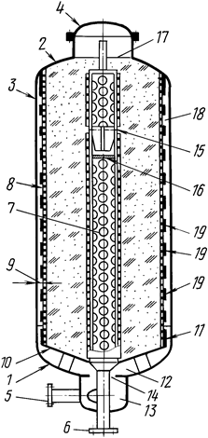
1 и 2-эллиптические днища, 3-обечайка, 4-верхний люк, 5-штуцер для ввода сырья, 6-штуцер для вывода продуктов реакции, 7-центральная труба, 8-сетчатая корзина , 9-кольцевой зазор , 10-второе дно , 11-борт , 12-междудонное пространство , 13-вихревая камера ,14-кольцевой пережим ,15- разъем ,16- сетчатая перегородка ,17- уровень заполнения реактора , 18-внутреннее оребрение ,19- обручи .
Катализатор: хлорированный оксид аллюминия с нанесенной платиной.
Сырье: бутановая фракция (газ)
Продукт: изобутан
давления от 0-35 до 4-2 Мпа
Рабочая температура 260 С
мощность от 238 до 875 м3 / сутки

